配置 Coupa 以与 SAP 适当集成时，通常必须使用 Coupa 的动态记帐功能。在 Coupa 的标准帐户字符串模型下，涉及的段数往往会创建太多可能的组合来预先定义每个帐户。

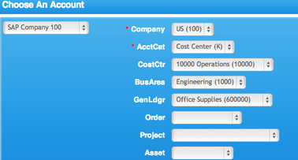

在大多数 SAP 环境中都涉及到以下会计因素：

* 公司代码
* 采购组织
* 采购组
* 帐户分配类别
* 成本中心
* 营业面积
* 总分类帐
* 内部指令
* WBS 元件
* 资产
* 植物
* 材料组

因为 SAP 中的公司代码位于采购订单和发票的头部级别，所以我们通常在每个公司的 Coupa 中定义一个单独的会计报表（COA）。 SAP 中几个会计元素的可用值是由选定的公司驱动的，因此每个公司都有一个单独的 COA，这有助于简化 Coupa 中的数据结构，并为最终用户提供合适的过滤级别。在集成大型组织中的多个 SAP 实例时，该模型还提供了适当的灵活性和分段性。公司代码也可以属于 SAP 中的特定购买组织。由于我们通常在公司代码级别定义我们的会计报表，所以我们通常不在 Coupa 中指定采购组织。如果需要，我们可以向查找值添加一个自定义字段，以定义与每个公司代码相关联的购买组织。采购组可以作为自定义字段添加在请求中，也可以作为用户填充字段添加，或者我们可以将值作为自定义字段添加到供应商配置文件中，并映射到每个供应商。

根据每个组织的需求，工厂有几种选择。我们可以设置每个工厂作为一个船到地址，这是选择的要求。或者，如果工厂需要被公司代码过滤，我们可以将每个公司代码映射到一个特定的工厂，或者我们可以将工厂添加为一个会计部分，并为每个公司筛选适当的值。

物组是 Coupa 中商品的同义词，因此这些值通常在 Coupa 中定义为商品。在许多组织中，材料组还驱动可用的总分类帐值，以便我们可以将每个商品代码映射到一个单独的 GL 帐户，或者我们可以将材料组添加为一个会计段，为用户提供每个材料组的 GL 帐户的筛选列表。

选择的帐户类别驱动需要填充的会计字段。我们可以使用 Coupa 的帐户验证规则来执行类似的功能，这样我们就可以防止为每个帐户类别填充某些字段：

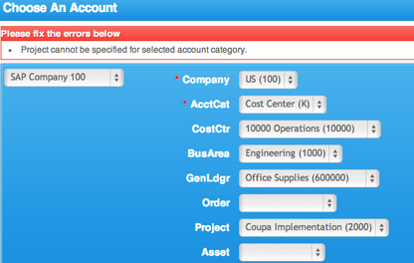

集成最常见的是通过 Coupa 标准平面文件格式完成的。下面是一个标准平面文件的示例，它可以将您的会计结构加载到 Coupa 中（请注意用于过滤数据的层次结构）：

[样本会计数据文件](https://success.coupa.com/@api/deki/files/488/Sample_Data_-_Lookup_Values.xls?revision=1)

由于数据的相对静态性质（例如公司代码、帐户类别和商品），在 Coupa 中手动维护这些元素是很常见的。这种结构确实允许单独加载每个业务对象，以允许手动维护和集成其他业务对象。